И.М. Бондарева
5 класс
Русский язык
Дата урока: 23.06.22
Урок 148 Обобщение изученного по теме «Имя прилагательное».
Цель урока: повторить морфологические признаки имени прилагательного.

ХОД УРОКА
I. Организационный момент.
Доброе утро, ребята!!!

Двадцать третье июня
Классная работа


II. Повторение.
РАССМОТРИТЕ СЛАЙДЫ
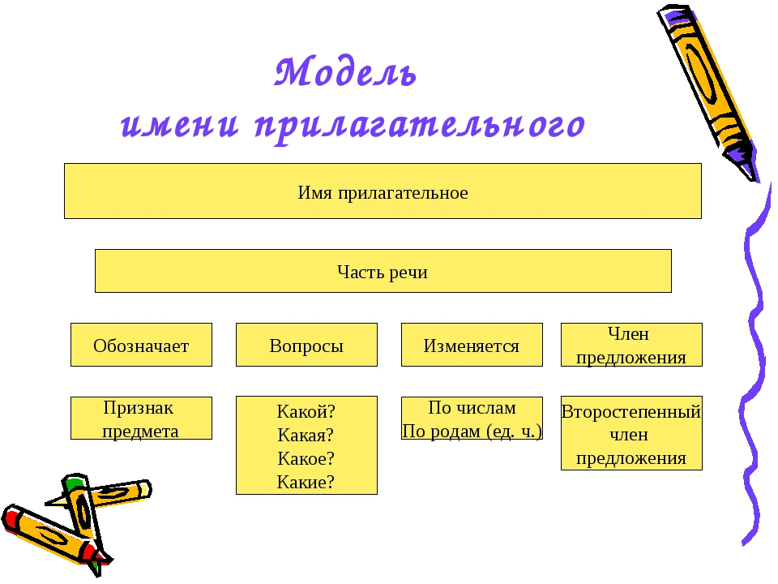

III. Выполните задания с слайдов.
СЛАЙД 1
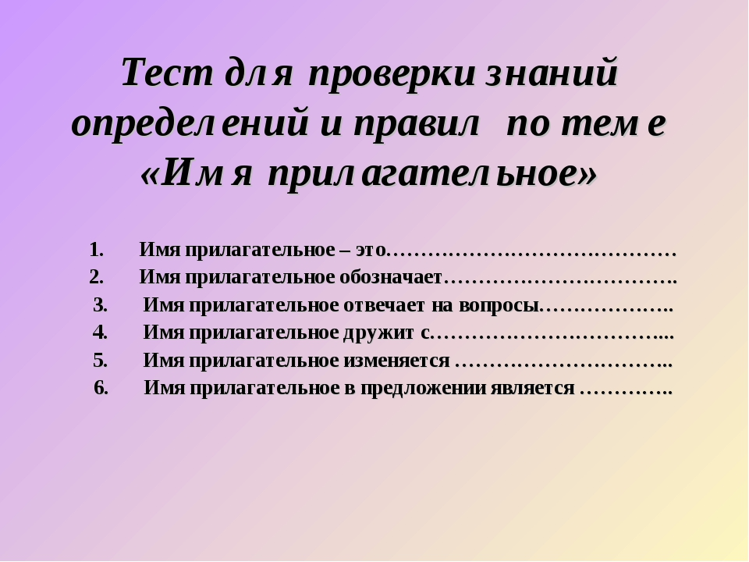
СЛАЙД 2

